**美术项目组活动照片**

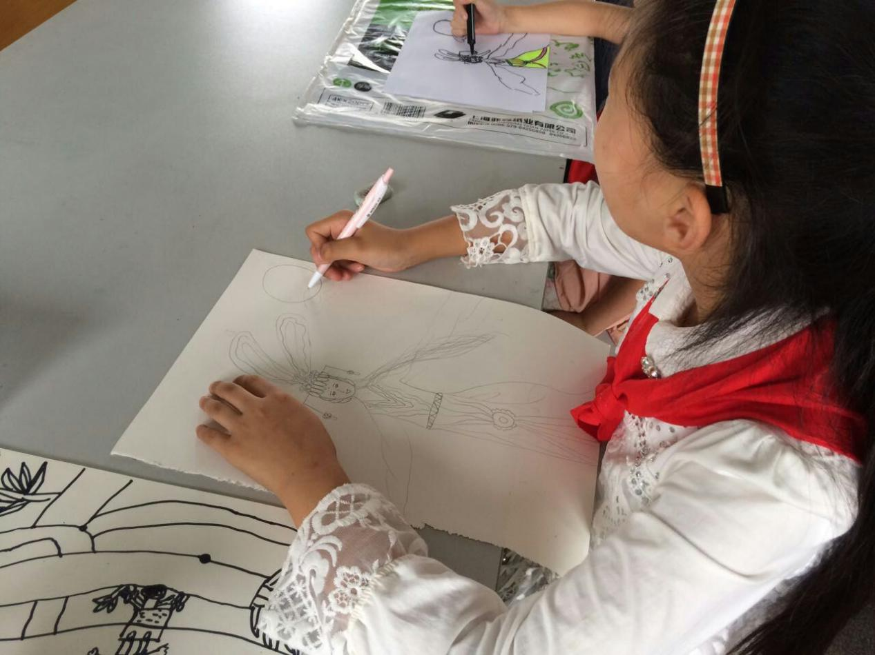

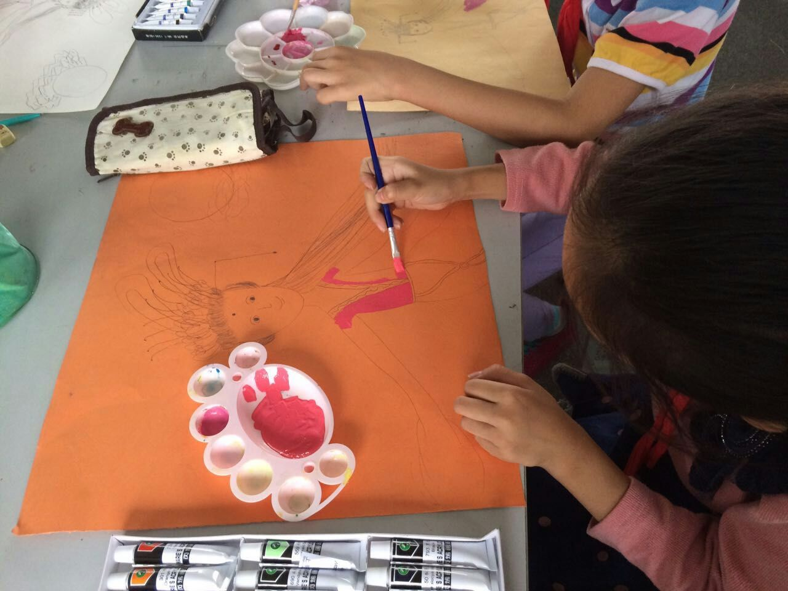

2016年6月7日，美术项目组正在参加活动。

**美术项目组活动照片**

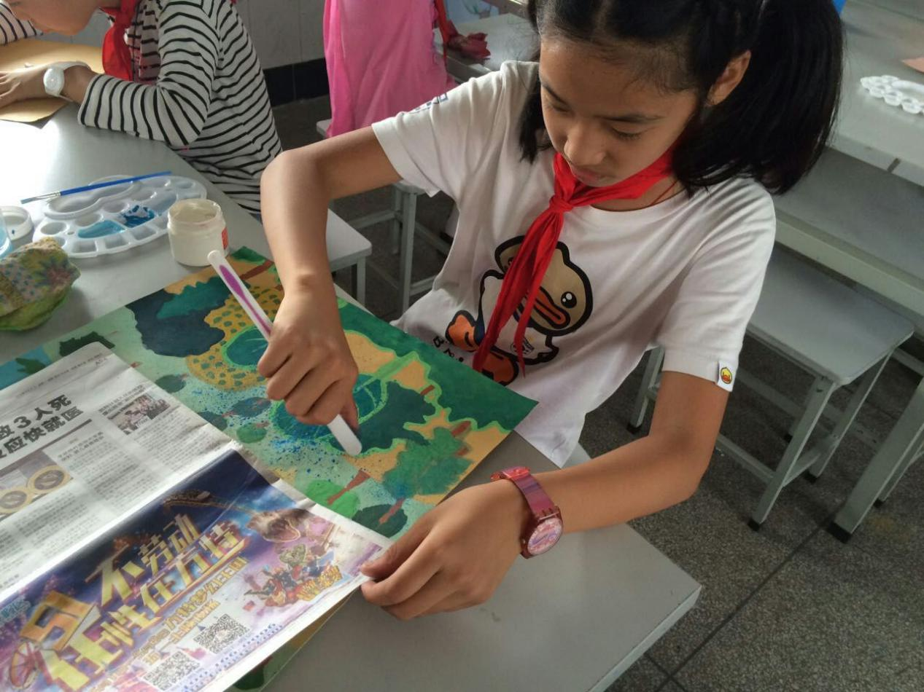

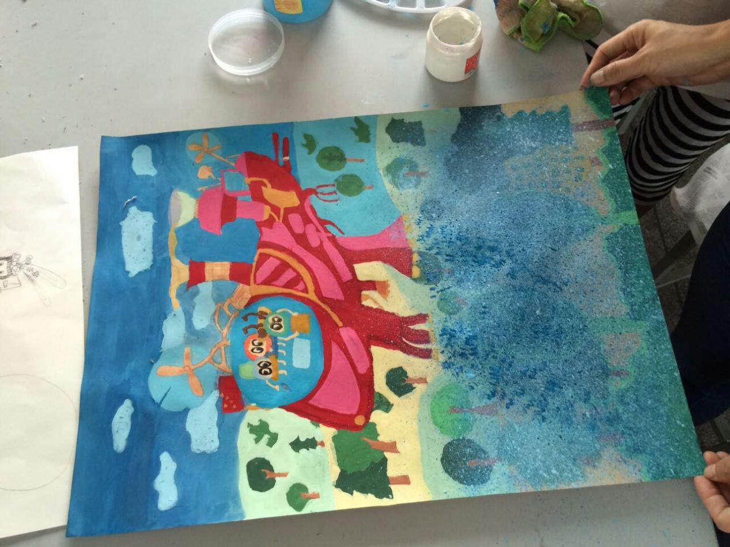

2016年6月18日，美术项目组正在参加活动。